“Київський фаховий коледж зв’язку”

Циклова комісія Комп’ютерної та програмної інженерії

**ЗВІТ ПО ВИКОНАННЮ**

**ЛАБОРАТОРНОЇ РОБОТИ №2**

з дисципліни: «Операційні системи»

**Тема: “Знайомство з інтерфейсом та можливостями ОС Linux”**

Виконав(ла/ли) студент(ка/и)

групи Бюджетники: Топчій А.С.,

Топехін Б.А. та Чичкань Д.С.

Перевірив викладач

Сушанова В.С.

**Тема: “Знайомство з інтерфейсом та можливостями ОС Linux”**

**Мета роботи:**

1. Знайомство з інтерфейсами ОС Linux.
2. Отримання практичних навиків роботи в середовищах ОС Linux та мобільної ОС – їх графічною оболонкою, входом і виходом з системи, ознайомлення зі структурою робочого столу, вивчення основних дій та налаштувань при роботі в системі

**Матеріальне забезпечення занять**

1. ЕОМ типу IBM PC.

2. ОС сімейства Windows (Windows 7).

3. Віртуальна машина – Virtual Box (Oracle).

4. Операційна система GNU/Linux – CentOS.

5. Сайт мережевої академії Cisco netacad.com та його онлайн курси по Linux

**Завдання для попередньої підготовки.**

1. Прочитайте короткі теоретичні відомості до лабораторної роботи та зробіть невеликий словник базових англійських термінів з питань призначення команд та їх параметрів.

| Термін англійською | Термін українською |
| --- | --- |
| Command Line Interface (CLI) | інтерфейс командного рядка, система текстового введення команд у вигляді текстових рядків. |
| GUI-based Terminal | термінал на основі графічного інтерфейсу користувача, програма, яка емулює текстове вікно терміналу в графічному середовищі. |
| Virtual Terminal | віртуальний термінал, який може бути використаний одночасно з GUI, але користувач повинен увійти до нього перед виконанням команд. |
| Kernel | ядро операційної системи, відповідає за розподіл ресурсів і управління програмами. |
| Application | програма, яка звертається до ядра операційної системи для отримання ресурсів і виконання задач. |
| Application Programming Interface (API) | програмний інтерфейс додатку, який надає доступ до функцій ядра операційної системи. |
| Process | процес, одна задача, яку виконує операційна система, включаючи програми. |
| Server Applications | серверні програми, які надають інформацію іншим комп'ютерам і клієнтам. |
| Desktop Applications | десктопні програми, з якими користувачі взаємодіють безпосередньо. |
| Distribution | дистрибутив Linux, варіант операційної системи Linux з певними параметрами і пакунками програм. |
| Multitasking | багатозадачність, здатність операційної системи виконувати багато завдань одночасно. |

1. Вивчіть матеріали онлайн-курсу академії Cisco “NDG Linux Essentials”:

* Chapter 3 - Working in Linux
* Chapter 4 - Open Source Software and Licensing

1. Пройдіть тестування у курсі NDG Linux Essentials за такими темами:

* Chapter 03 Exam
* Chapter 04 Exam

1. Дайте визначення наступним поняттям:

* CLI-режим
* **CLI-режим** (або командний рядок режиму) - це режим роботи операційної системи, в якому користувач взаємодіє з системою шляхом введення команд у текстовому вигляді, без використання графічного інтерфейсу користувача (GUI). У цьому режимі користувач може виконувати команди, запускати програми та проводити інші операції, набираючи текстові команди в спеціальному інтерфейсі, який називається командним рядком.
* Термінал на основі графічного інтерфейсу користувача
* **Термінал на основі графічного інтерфейсу користувача** - це програма або вікно, яке відображає текстовий інтерфейс командного рядка в графічному середовищі користувача. Вона називається "терміналом" через свою здатність емулювати текстовий термінал у графічному середовищі. Цей інтерфейс дозволяє користувачам виконувати команди та взаємодіяти з операційною системою за допомогою текстового введення.
* Віртуальний термінал
* **Віртуальний термінал** - це текстовий термінал, який може бути використаний для взаємодії з операційною системою, але він працює окремо від графічного інтерфейсу користувача (GUI). Віртуальний термінал дозволяє користувачеві входити у систему в текстовому режимі, виконувати команди та робити адміністративні завдання. Він може бути використаний на багатьох лінукс-системах для управління системою або в разі, коли GUI не доступний або не потрібен.

1. Підготувати в електронному вигляді початковий варіант звіту:

* Титульний аркуш, тема та мета роботи
* Словник термінів
* Відповіді на п.5 та п.6 з завдань для попередньої підготовки

**Хід роботи.**

* 1. Робота в графічному режимі в ОС сімейства Linux (робота з інтернет-джерелами):
  2. Оберіть графічну оболонку для ОС сімейства Linux, яку ви хочете розглянути. Розгляньте структуру робочого простору користувача, та опишіть основні його компоненти (***показано основні компоненти оболонки Gnome):
* Закладка Applications
* **Закладка Applications (Додатки)**: Ця закладка містить список всіх інстальованих програм та додатків. Користувач може використовувати цю закладку для запуску програм. Зазвичай додатки розташовані в категоріях, що спрощує пошук та запуск потрібних програм.
* Закладка Places
* **Закладка Places (Місця)**: Закладка Places надає доступ до різних місць і ресурсів на комп'ютері та мережі. Сюди входять каталоги файлів, домашня тека користувача, сетеві ресурси і підключені пристрої. Користувач може легко переглядати та відкривати файли та теки з цієї закладки.
* Меню System
* **Меню System (Система)**: Меню System містить системні налаштування та інструменти для управління комп'ютером. Сюди входять параметри системи, налаштування мережі, керування користувачами та інші системні утиліти. Це місце, де користувач може змінювати налаштування системи та виконувати адміністративні завдання.
* Навігаційний простір Activities overview
* **Навігаційний простір Activities overview (Вид області активностей)**: Це ключовий компонент оболонки GNOME. При кліку на значок "Activities" (активності) або натисканні горячої клавіші, користувач переходить до Activities overview. Тут він може бачити запущені програми, відкриті вікна, віджети, а також здійснювати пошук за допомогою вбудованого пошукового інструмента. Activities overview також містить робочий стіл та засоби для організації віртуальних робочих просторів.
  1. Запуск програм. Дослідіть можливості запуску додатків різними способами (описати спосіб і по-можливості показати скріншоти):
* Запуск програм через панель швидкого запуску
* Запуск програм через пошук в меню
* Запуск програм через віджет запуску
* Запуск програм через глобальне меню
  1. Вихід з системи та завершення роботи в Linux. Як виконати в графічному інтерфейсі наступні дії (наведіть скріни):
* Зміна користувача на root
* Перезавантаження системи

1. На робочому столі в правому верхньому куті, потрібно натиснути ЛКМ на панель з віджитами.
2. Після цього нам треба знайти в меню “Power OFF/Log out”, також натиснути ЛКМ.
3. Коли ми натиснули ЛКМ нас перекинуло в інше меню де нам треба натиснути “Restart”.
4. Потім потрібно підтвердити що ми дійсно хочемо перезапустити нашу систему, для підтвердження треба натиснути знову кнопку “Restart”.
5. 5 та 6 скріншот процес перезавантаження системи.

* 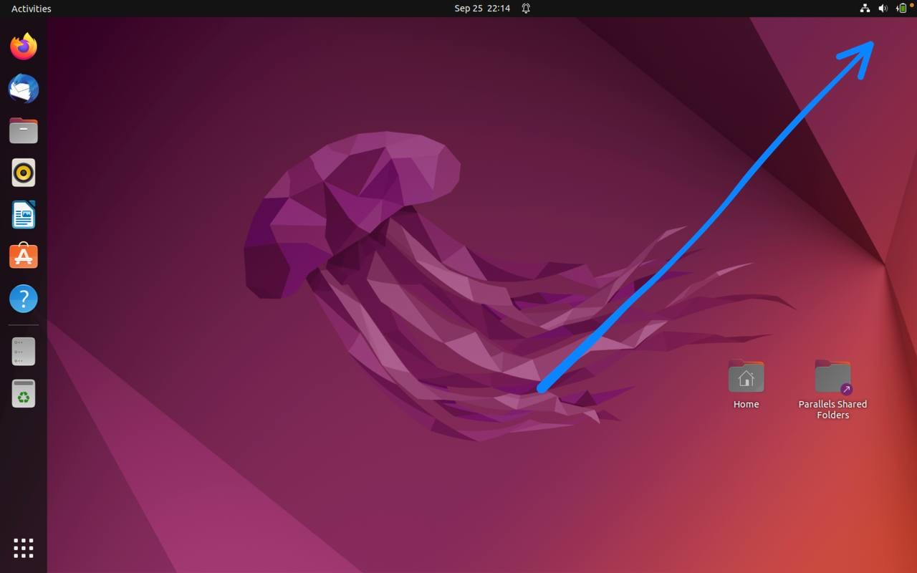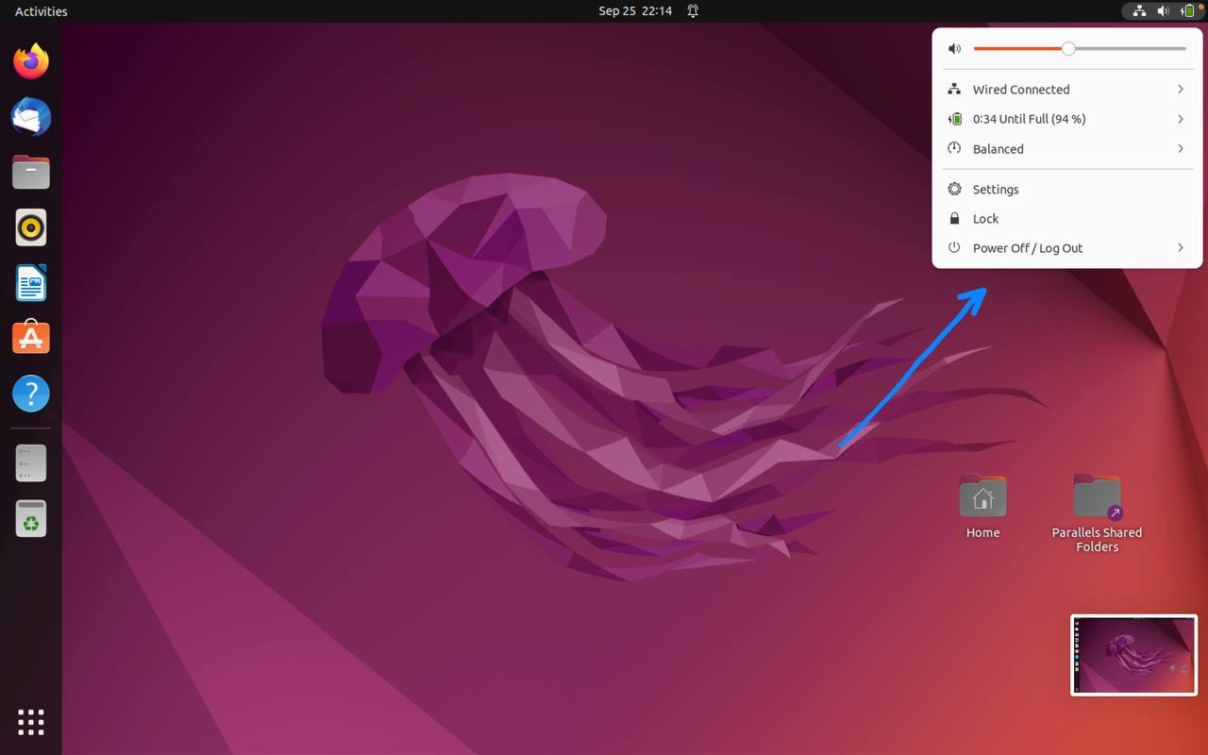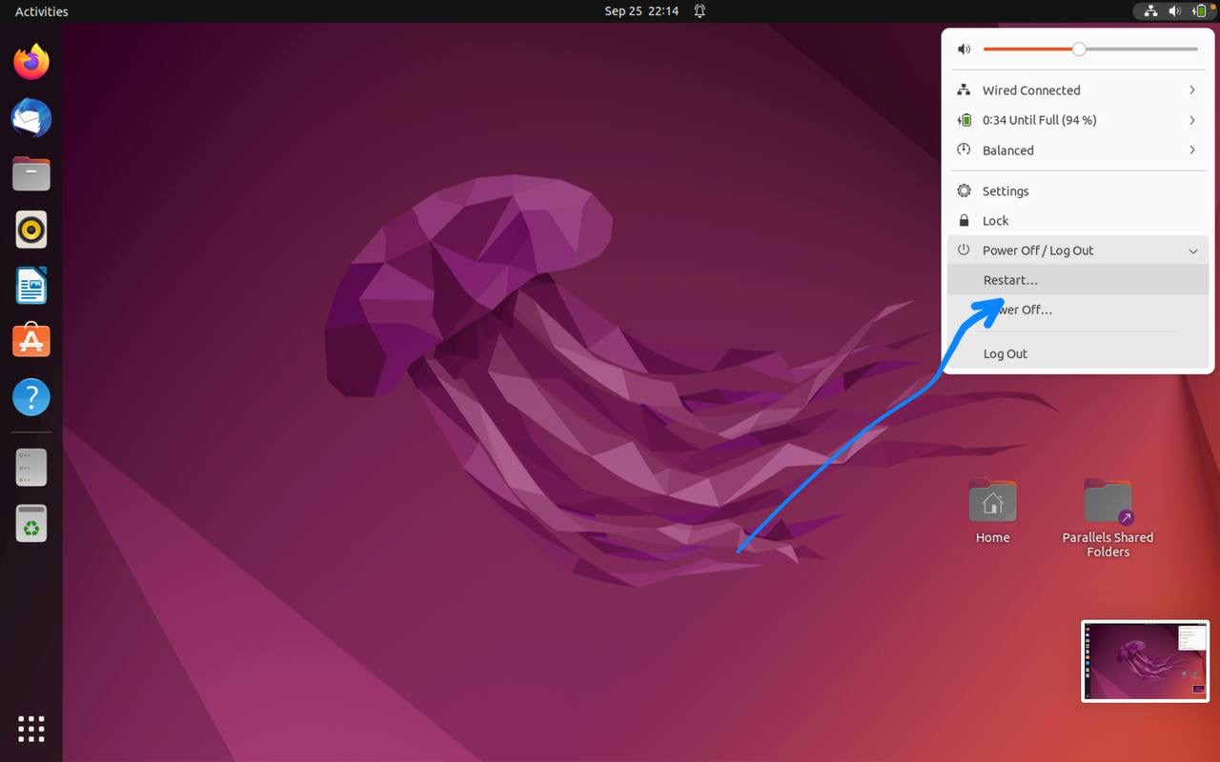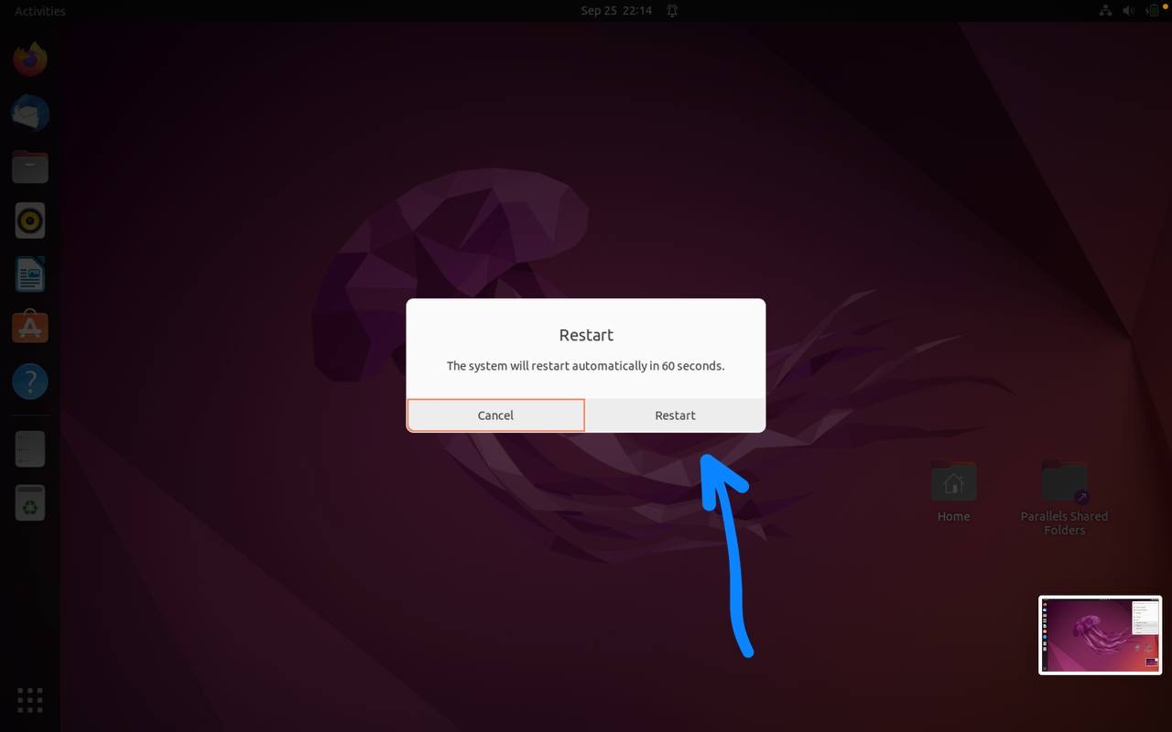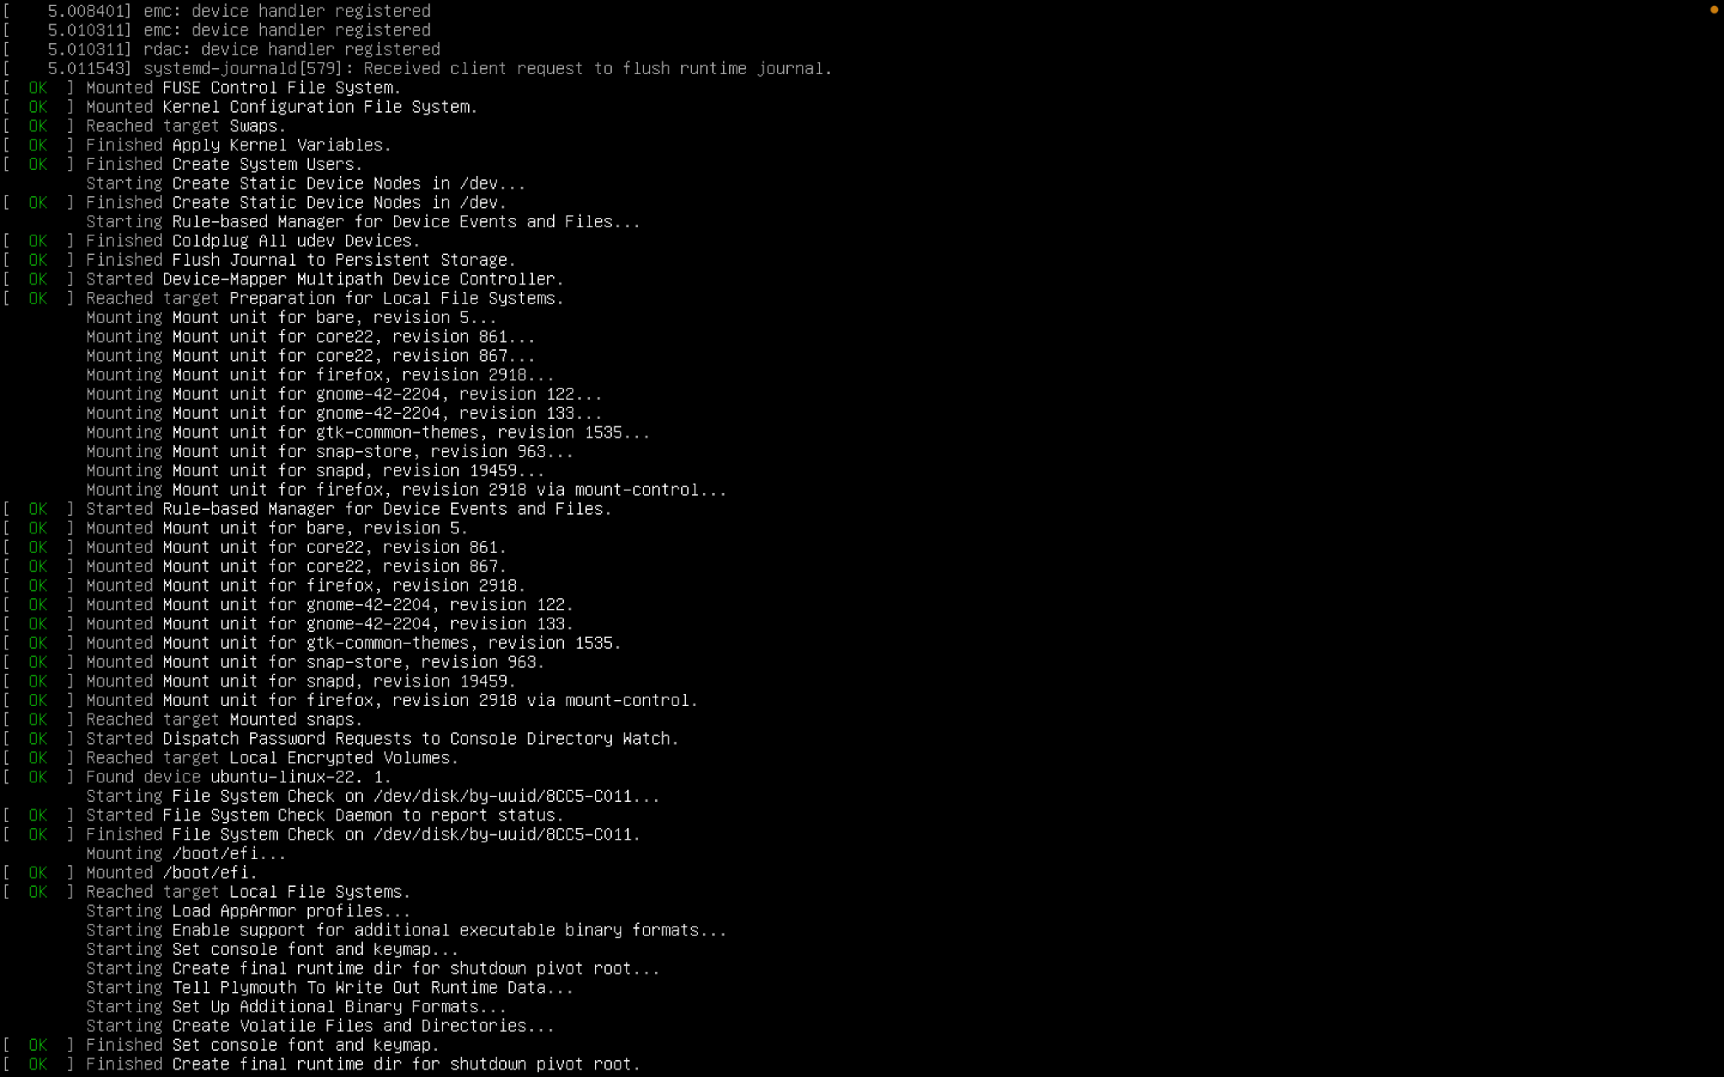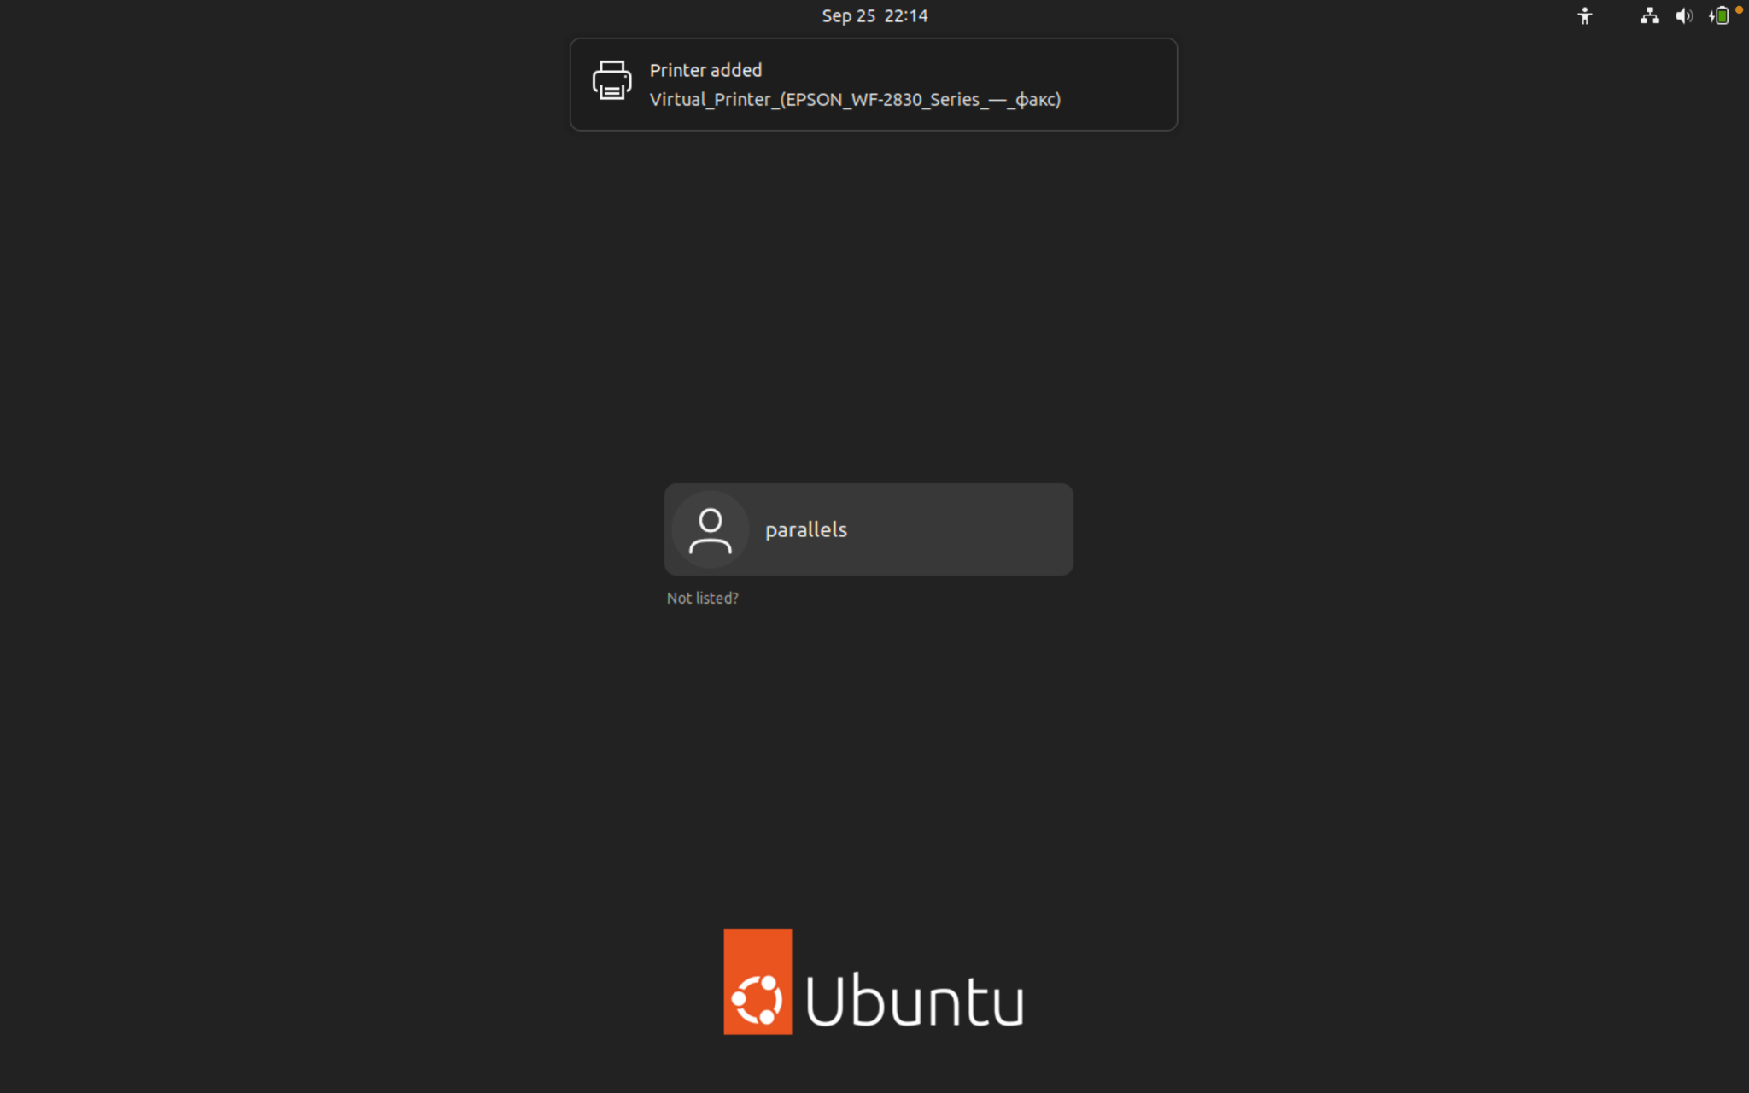
* Вимкнення системи

1. Робота в середовищі мобільної ОС.
   1. Опишіть головне меню вашої мобільної ОС, який графічний інтерфейс вона використовує?
   2. Опишіть меню налаштувань компонентів мобільного телефону.
   3. Використання комбінацій клавіш для виконання спеціальних дій.
   4. Вхід у систему та завершення роботи пристрою. Особливості налаштувань живлення батареї.

**Контрольні запитання**

1. Наведіть приклади серверних додатків Linux для сервера баз даних, серверів розсилки повідомлень та файлообмінників.
2. Порівняйте оболонки Bourne, C, Bourne Again (Bash), the tcsh, Korn shell (Ksh) та zsh.
3. Для чого потрібен менеджер пакетів. Які менеджери пакетів ви знаєте у Linux?
4. Які засоби безпеки використовуються в Linux?
5. Чому використання віртуалізації зараз стало таким актуальним?
6. Як ви розумієте поняття контейнеризації?
7. Які переваги/недоліки використання програмного забезпечення з відкритим кодом?

**Висновки за результатами роботи**